**«Зарница – 2025»**

12 февраля 2025 года среди учащихся 5-7 классов состоялась военно-спортивная игра «Зарница», посвященная Дню защитника Отечества и 80-летию Победы в Великой Отечественной войне.

Перед началом игры ребята разделились на команды «Белых», «Синих», и «Красных». Каждая команда выбрала себе капитана, который получил маршрутный лист для прохождения этапов игры.

На этапах школьники были «саперами» - искали мины, учились действовать сплоченно по команде «воздух», «спасали» раненых, перенося их в безопасное место, преодолевали траншеи, были «снайперами», знатоками истории. На предпоследнем этапе ребята с интересом разгадывали шифр, который указывал на место, где спрятано знамя их команды соответствующего цвета. И финалом игры стал поиск заветного знамени.

Все команды очень достойно выполнили все задания. Классные руководители не отставали, следуя за своими подопечными, сопровождая их на каждом этапе игры.

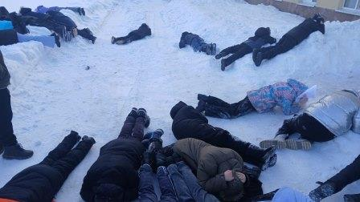После подсчета баллов и времени результат игры стал таким: «Синие» - 1 место, «Красные» - 2 место, «Белые» - 3 место. Но самое главное – это настроение школьников! Все остались довольны участием в игре, домой возвращались веселые и бодрые!

